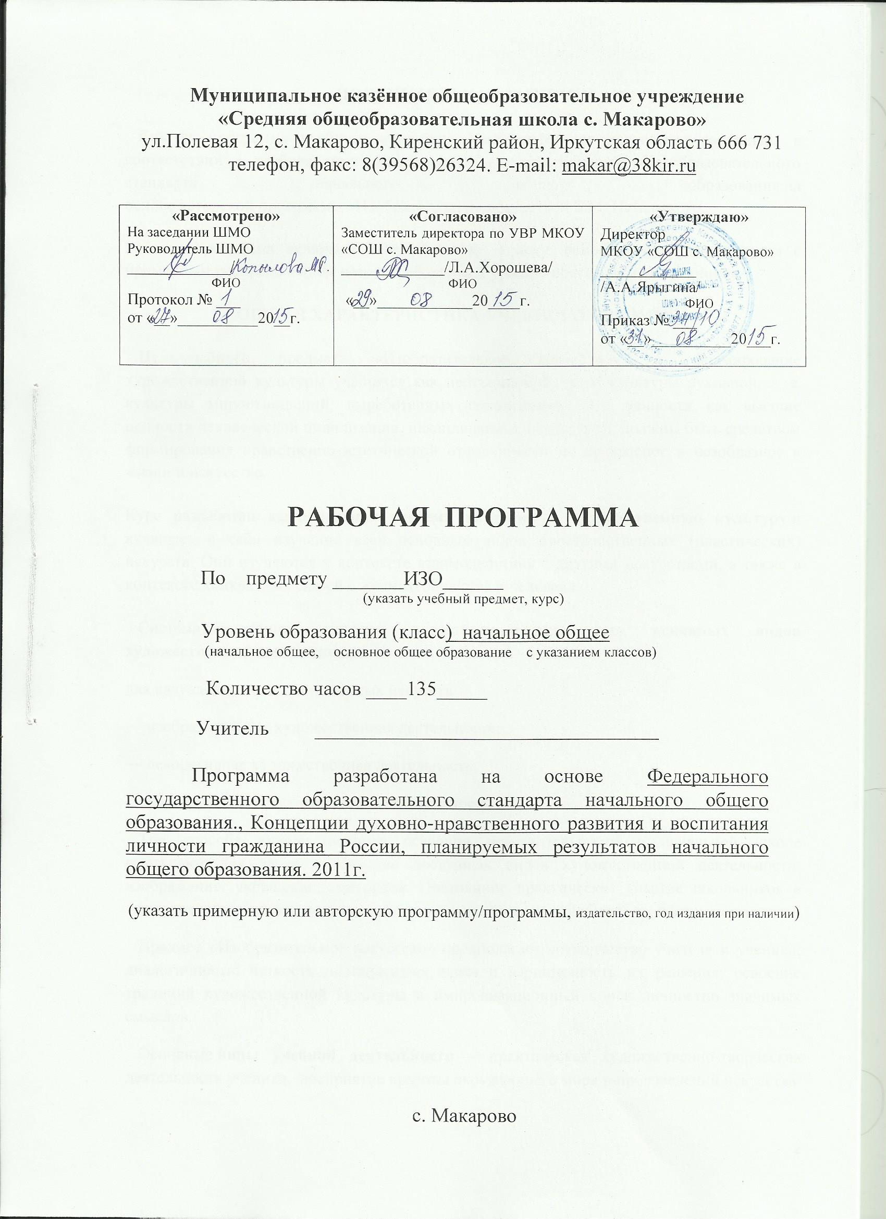

ПОЯСНИТЕЛЬНАЯ ЗАПИСКА
Рабочая программа учебного предмета «Изобразительное искусство» составлена в соответствии с требованиями Федерального государственного общеобразовательного стандарта начального общего образования на основе авторской программы «Изобразительное искусство» Б.М. Неменского.
Рабочая программа включает пояснительную записку, основное содержание курса с примерным распределением часов, требования к уровню подготовки выпускников.
ОБЩАЯ ХАРАКТЕРИСТИКА УЧЕБНОГО ПРЕДМЕТА
Цель учебного предмета «Изобразительное искусство» — формирование художественной культуры учащихся как неотъемлемой части культуры духовной, т. е. культуры мироотношений, выработанных поколениями. Эти ценности как высшие ценности человеческой цивилизации, накапливаемые искусством, должны быть средством формирования нравственно-эстетической отзывчивости на прекрасное и безобразное в жизни и искусстве.
Курс разработан как целостная система введения в художественную культуру и включает в себя изучение всех основных видов пространственных (пластических) искусств. Они изучаются в контексте взаимодействия с другими искусствами, а также в контексте конкретных связей с жизнью общества и человека.
Систематизирующим методом является выделение трех основных видов художественной деятельности
для визуальных пространственных искусств:
— изобразительная художественная деятельность;
— декоративная художественная деятельность;
— конструктивная художественная деятельность.
Три способа художественного освоения действительности в начальной школе выступают для детей в качестве доступных видов художественной деятельности: изображение, украшение, постройка. Постоянное практическое участие школьников в этих трех видах деятельности позволяет систематически приобщать их к миру искусства.
Предмет «Изобразительное искусство» предполагает сотворчество учителя и ученика; диалогичность; четкость поставленных задач и вариативность их решения; освоение традиций художественной культуры и импровизационный поиск личностно значимых смыслов.
Основные виды учебной деятельности — практическая художественно-творческая деятельность ученика, восприятие красоты окружающего мира и произведений искусства.
Практическая художественно-творческая деятельность (ребенок выступает в роли художника) и деятельность по восприятию искусства (ребенок выступает в роли зрителя, осваивая опыт художественной культуры) имеют творческий характер. Учащиеся осваивают различные художественные материалы, а также художественные техники (аппликация, монотипия, лепка, бумажная пластика и др.).
Одна из задач — смена художественных материалов, овладение их выразительными возможностями. Многообразие видов деятельности стимулирует интерес учеников к предмету и является необходимым условием формирования личности каждого.
Восприятие произведений искусства предполагает развитие специальных навыков, развитие чувств, а также овладение образным языком искусства. Особым видом деятельности учащихся является выполнение творческих проектов и презентаций.
Развитие художественно-образного мышления учащихся строится на единстве двух его основ: развитие наблюдательности, т.е. умения вглядываться в явления жизни, и развитие фантазии, т. е. способности на основе развитой наблюдательности строить художественный образ, выражая свое отношение к реальности.
Тематическая цельность и последовательность развития курса помогают обеспечить эмоциональный контакт с искусством на каждом этапе обучения. Принцип опоры на личный опыт ученика и его обогащения выражен в структуре программы.
Описание места учебного предмета, курса в учебном плане
На изучение предмета отводится 1 ч в неделю. Предмет изучается: в 1 классе — 33 ч в год, во 2 - 4 классах - 35 часов в год.

ЦЕННОСТНЫЕ ОРИЕНТИРЫ СОДЕРЖАНИЯ УЧЕБНОГО ПРЕДМЕТА
Приоритетная цель художественного образования в школе — духовно-нравственное развитие ребенка.
Культуросозидающая роль программы состоит в воспитании гражданственности и патриотизма: ребенок постигает искусство своей Родины, а потом знакомиться с искусством других народов.
В основу программы положен принцип «от родного порога в мир общечеловеческой культуры». Природа и жизнь являются базисом формируемого мироотношения.
Связи искусства с жизнью человека, роль искусства в повседневном его бытии, в жизни общества, значение искусства в развитии каждого ребенка — главный смысловой стержень курса.
Программа построена так, чтобы дать школьникам ясные представления о системе взаимодействия искусства с жизнью. Предусматривается широкое привлечение жизненного опыта детей, примеров из окружающей действительности. Работа на основе наблюдения и эстетического переживания окружающей реальности является важным условием освоения детьми программного материала. Одна из главных задач курса — развитие у ребенка интереса к внутреннему миру человека, осознания своих внутренних переживаний. Что является залогом развития способности сопереживания.
Любая тема по искусству должна быть не просто изучена, а прожита в деятельностной форме, в форме личного творческого опыта. Для этого необходимо освоение художественно-образного языка, средств художественной выразительности. Развитая способность к эмоциональному уподоблению — основа эстетической отзывчивости. На этой основе происходит развитие чувств, освоение художественного опыта поколений и эмоционально-ценностных критериев жизни.

ЛИЧНОСТНЫЕ, МЕТАПРЕДМЕТНЫЕ И ПРЕДМЕТНЫЕ РЕЗУЛЬТАТЫ ОСВОЕНИЯ УЧЕБНОГО ПРЕДМЕТА

В процессе изучения курса «Изобразительное искусство» в начальной школе должны быть достигнуты определенные результаты.
Личностные результаты отражаются в индивидуальных качественных свойствах учащихся, которые они должны приобрести в процессе освоения учебного предмета «Изобразительное искусство»:
- чувство гордости за культуру и искусство Родины, своего народа;
- уважительное отношение к культуре и искусству других народов нашей страны и мира;
- понимание особой роли культуры и искусства в жизни общества и каждого человека;
- сформированность эстетических чувств (художественно-творческого мышления, наблюдательности и фантазии) и эстетических потребностей (потребностей в общении с искусством, природой, потребностей в творческом отношении к миру, потребностей в самостоятельной практической творческой деятельности);
- овладение навыками коллективной деятельности в процессе совместной творческой работы в команде одноклассников под руководством учителя;
- умение сотрудничать с товарищами в процессе совместной деятельности, соотносить свою часть работы с общим замыслом;
- умение обсуждать и анализировать собственную художественную деятельность и работу одноклассников с позиций творческих задач данной темы, с точки зрения содержания и средств его выражения.
Метапредметные результаты характеризуют уровень сформированности универсальных способностей учащихся, проявляющихся в познавательной и практической творческой деятельности:
- овладение умением творческого видения с позиций художника, т.е. умением сравнивать, анализировать, выделять главное, обобщать;
- овладение умением вести диалог, распределять функции и роли в процессе выполнения коллективной творческой работы;
- использование средств информационных технологий для решения различных учебно-творческих задач в процессе поиска дополнительного изобразительного материала, выполнение творческих проектов и т.д.;
- умение планировать и грамотно осуществлять учебные действия в соответствии с поставленной задачей, находить варианты решения различных художественно-творческих задач;
- умение рационально строить самостоятельную творческую деятельность, умение организовать место занятий;
- осознанное стремление к освоению новых знаний и умений, к достижению более высоких и оригинальных творческих результатов.
Предметные результаты характеризуют опыт учащихся в художественно-творческой деятельности, который приобретается и закрепляется в процессе освоения учебного предмета:
- знание видов художественной деятельности: изобразительной (живопись, графика, скульптура), конструктивной (дизайн и архитектура), декоративной (народные и прикладные виды искусства);
- знание основных видов и жанров пространственно-визуальных искусств;
- понимание образной природы искусства;
- эстетическая оценка явлений природы, событий окружающего мира;
- применение художественных умений, знаний и представлений в процессе выполнения художественно-творческих работ;
- способность узнавать, воспринимать, описывать и эмоционально оценивать несколько великих произведений русского и мирового искусства;
- умение обсуждать и анализировать произведения искусства, выражая суждения о содержании, сюжетах и выразительных средствах;
- усвоение названий ведущих художественных музеев России и художественных музеев своего региона;
- умение видеть проявления визуально-пространственных искусств в окружающей жизни: в доме, на улице, в театре, на празднике;
- способность использовать в художественно-творческой деятельности различные художественные материалы и художественные техники;
- способность передавать в художественно-творческой деятельности характер, эмоциональные состояния и свое отношение к природе, человеку, обществу;
- умение компоновать на плоскости листа и в объеме задуманный художественный образ;
- освоение умений применять в художественно—творческой деятельности основ цветоведения, основ графической грамоты;
- овладение навыками моделирования из бумаги, лепки из пластилина, навыками изображения средствами аппликации и коллажа;
- умение характеризовать и эстетически оценивать разнообразие и красоту природы различных регионов нашей страны;
- умение рассуждать о многообразии представлений о красоте у народов мира, способности человека в самых разных природных условиях создавать свою самобытную художественную культуру;
- изображение в творческих работах особенностей художественной культуры разных (знакомых по урокам) народов, передача особенностей понимания ими красоты природы, человека, народных традиций;
- способность эстетически, эмоционально воспринимать красоту городов, сохранивших исторический облик, свидетелей нашей истории;
- умение объяснять значение памятников и архитектурной среды древнего зодчества для современного общества;
- выражение в изобразительной деятельности своего отношения к архитектурным и историческим ансамблям древнерусских городов;
- умение приводить примеры произведений искусства, выражающих красоту мудрости и богатой духовной жизни, красоту внутреннего мира человека.

ПЛАНИРУЕМЫЕ РЕЗУЛЬТАТЫ

В результате изучения изобразительного искусства в начальной школе у обучающихся будут сформированы:
- представления о специфике изобразительного искусства,
- потребность в художественном творчестве и в общении с искусством,
- первоначальные понятия о выразительных возможностях языка искусства.
Начнут развиваться образное мышление и воображение, учебно-творческие способности. Сформируются основы анализа произведения искусства; будет проявляться эмоционально-ценностное отношение к миру и художественный вкус.
Учащиеся овладеют умениями восприятия произведений искусства в различных видах художественной деятельности: рисунке, живописи, скульптуре, художественном конструировании, декоративно-прикладном искусстве.
Выпускники смогут понимать образную природу искусства; давать эстетическую оценку и выражать свое отношение к событиям и явлениям окружающего мира, к природе, человеку и обществу; воплощать образы в различных формах художественно-творческой деятельности. Научатся применять художественные умения, знания и представления о пластических искусствах для выполнения учебных и художественно-практических задач. Различать виды художественной деятельности (рисунок, живопись, скульптура, художественное конструирование и дизайн, декоративно-прикладное искусство) и выполнять практическую работу, используя различные материалы для передачи собственного замысла;
Различать основные виды и жанры пластических искусств, понимать их специфику.

Содержание учебного предмета
Тема 1 класса — «Ты изображаешь, украшаешь и строишь». Дети знакомятся с присутствием разных видов художественной деятельности в повседневной жизни, с работой художника, учатся с разных художнических позиций наблюдать реальность, а также, открывая первичные основания изобразительного языка, — рисовать, украшать и конструировать, осваивая выразительные свойства различных художественных материалов.
Тема 2 класса — «Искусство и ты». Художественное развитиеребенка сосредотачивается на способах выражения в искусстве чувств человека, на художественных средствах эмоциональной оценки: доброе — злое, взаимоотношении реальности и фантазии в творчестве художника.
Тема 3 класса — «Искусство вокруг нас». Показано присутствиепространственно-визуальных искусств в окружающей нас действительности. Учащийся узнает, какую роль играют искусстваи каким образом они воздействуют на нас дома, на улице, в городе и селе, в театре и цирке, на празднике.
Тема 4 класса — «Каждый народ — художник». Дети узнают, почему у разных народов по-разному строятся традиционныежилища, почему такие разные представления о красоте, как отличаются праздники. Но, знакомясь с разнообразием народных культур, дети учатся видеть, как многоеих объединяет. Искусство способствует взаимопониманиюлюдей, учит сопереживать и ценить друг друга.

УЧЕБНО-ТЕМАТИЧЕСКОЕ ПЛАНИРОВАНИЕ
1 КЛАСС 33 ЧАСА
Тема | Раздел | Количество часов
Ты изображаешь, украшаешь и строишь | Ты изображаешь | 9
 | Ты украшаешь | 8
 | Ты строишь | 11
 | Изображение, украшение, постройка всегда помогают друг другу | 5
 |  | 33

Тема 1 класса: ТЫ ИЗОБРАЖАЕШЬ, УКРАШАЕШЬ И СТРОИШЬ (33 часа)
Раздел 1: Ты изображаешь – 9 ч.
Изображения всюду вокруг нас.
Мастер Изображения учит видеть.
Изображать можно пятном.
Изображать можно в объеме.
Изображать можно линией.
Разноцветные краски.
Изображать можно и то, что невидимо.
Художники и зрители (обобщение темы).
Раздел 2: Ты украшаешь – 8 ч.
Мир полон украшений:
Цветы.
Красоту надо уметь замечать:
-Узоры на крыльях. Ритм пятен.
-Красивые рыбы. Монотипия.
-Украшения птиц. Аппликация.
Узоры, которые создали люди.
Как украшает себя человек.
Мастер Украшения помогает сделать праздник (обобщение темы).
Раздел 3: Ты строишь –11 ч.
Постройки в нашей жизни.
Домики, которые построила природа.
Дом снаружи и внутри.
Строим город.
Все имеет свое строение.
Город, в котором мы живем (обобщение темы).
Раздел 4: Изображение, украшение, постройка всегда помогают друг другу – 5 ч.
Три Брата-Мастера всегда трудятся вместе.
«Сказочная страна». Создание панно.
«Праздник весны». Конструирование из бумаги.
Урок любования. Умение видеть.
Здравствуй, лето! (обобщение темы).

УЧЕБНО-ТЕМАТИЧЕСКОЕ ПЛАНИРОВАНИЕ
2 КЛАСС 35 ЧАСОВ
Тема | Раздел | Количество часов
Искусство и ты | Как и чем работает художник? | 8
 | Реальность и фантазия | 7
 | О чемговоритискусство | 11
 | Какговоритискусство | 9
 |  | 35

Раздел 1: Как и чем работает художник? - 8 часов
Три основных цвета — желтый, красный, синий.
Белая и черная краски.
Пастель и цветные мелки, акварель, их выразительные возможности.
Выразительные возможности аппликации.
Выразительные возможности графических материалов.
Выразительность материалов для работы в объеме.
Выразительные возможности бумаги.
Неожиданные материалы (обобщение темы).
Раздел 2: Реальность и фантазия - 7 часов
Изображение и реальность.
Изображение и фантазия.
Украшение и реальность,
Украшение и фантазия.
Постройка и реальность.
Постройка и фантазия.
Братья-Мастера Изображения, Украшения и Постройки всегдаработают вместе (обобщение темы).
Раздел 3: О чем говорит искусство - 11 часов
Изображение характера животных.
Изображение характера человека: мужской образ.
Изображение характера человека:женский образ.
Образ человека в объеме.
Изображение природы в различных состояниях.
Человек и его украшения.
О чем говорят украшения. Образ здания (обобщение темы).
Раздел 4: Как говорит искусство - 8 часов
Цвет как средство выражения:
-Теплые и холодные цвета.
-Тихие, глухие и звонкие цвета.
Линия как средство выражения:
- Ритм линий.
- Характер линий.
Ритм пятен.
Ритм линий и пятен. Цвет, пропорции — средства выразительности.
Обобщающий урок года.

УЧЕБНО-ТЕМАТИЧЕСКОЕ ПЛАНИРОВАНИЕ
3 КЛАСС 35 ЧАСОВ
Тема | Раздел | Количество часов
Искусство вокруг нас | Искусство в твоемдоме | 8
 | Искусство на улицах твоего города | 7
 | Художник и зрелище | 11
 | Художник и музей | 9
 |  | 35
Раздел 1: Искусство в твоем доме - 8 часов
Твои игрушки.
Посуда у тебя дома.
Мамин платок.
Обои и шторы у тебя дома.
Твои книжки.
Открытки (обобщение темы)
Раздел 2: Искусство на улицах твоего города - 7 часов
Памятники архитектуры.
Витрины.
Парки, скверы, бульвары. Ажурные ограды.
Волшебные фонари.
Транспорт (обобщение темы).
Раздел 3: Художник и зрелище - 11 часов
Художник в театре.
Маски.
Театр кукол.
Театральный занавес.
Афиша и плакат.
Художник и цирк. Праздник в городе.

Раздел 4: Художник и музей - 9 часов
Музей в жизни города.
Картина — особый мир. Картина-пейзаж.
Картина-натюрморт.
Картина-портрет.
Картины исторические и бытовые.
Скульптура в музее и на улице.
Художественная выставка (обобщение темы).

УЧЕБНО-ТЕМАТИЧЕСКОЕ ПЛАНИРОВАНИЕ
4 КЛАСС 35 ЧАСОВ
Тема | Раздел | Количество часов
Каждый народ - художник | Истокиродногоискусства | 8
 | Древниегороданашейземли | 7
 | Каждыйнарод — художник | 11
 | Искусствообъединяетнароды | 9
 |  | 35
Раздел 1: Истоки родного искусства - 8 часов
Пейзаж родной земли.
Деревня — деревянный мир.
Красота человека.
Народные праздники (обобщение темы).
Раздел 2: Древние города нашей земли - 7 часов
Древнерусский город - крепость
Древние соборы.
Древнерусские воины-защитники.
Новгород. Псков. Владимир и Суздаль. Москва.
Города Русской земли. Узоречье теремов.
Пир в теремных палатах (обобщение темы).
Раздел 3: Каждый народ — художник - 11 часов
Страна восходящего солнца. Образ художественной культурыЯпонии.
Народы гор и степей. Города в пустыне. Древняя Эллада.
Европейские города Средневековья.
Многообразие художественных культур в мире (обобщение темы)
Раздел 4: Искусство объединяет народы - 9 часов
Материнство.
Мудрость старости.
Сопереживание.
Ге рои - защитники.
Юность и надежды.
Искусство народов мира (обобщение темы).

МАТЕРИАЛЬНО-ТЕХНИЧЕСКОЕ ОБЕСПЕЧЕНИЕ ОБРАЗОВАТЕЛЬНОГО ПРОЦЕССА
№ п/п | Наименование объектов и средств материально-технического обеспечения
1 | Программа «» А.А. Плешакова.
2  3  4  5 | УЧЕБНИКИ  Л.А Неменская, «Изобразительное искусство. Ты изображаешь, украшаешь и строишь». 1 класс  Е.И Коротеева, «Изобразительное искусство. Искусство и ты». 2 класс.  Б.М Неменский, А.С Питерских «Изобразительное искусство. Искусство вокруг нас» 3 класс  Л.А Неменская, «Изобразительное искусство. Каждый народ художник». 4 класс
6  7  8  9  10  11 | Аудиторная доска с набором приспособлений для крепления карт и таблиц  Звуковое оборудование (колонки).  Экспозиционный экран.  Персональный компьютер.  Мультимедийный проектор.  Интерактивная доска.
12  13  14 | Ученические столы одно- и двухместные с комплектом стульев.  Стол учительский с тумбой.  Шкафы для хранения учебников, дидактических материалов, пособий, учебного оборудования и пр.

